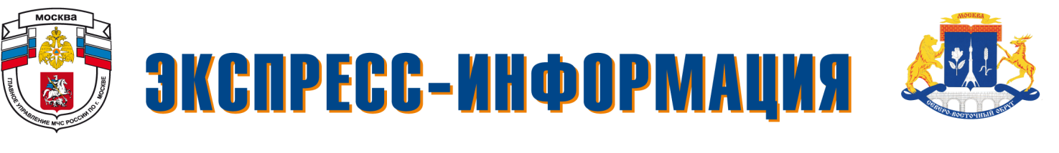
УПРАВЛЕНИЕ ПО СВАО ГУ МЧС РОССИИ ПО Г. МОСКВЕ 2 РЕГИОНАЛЬНЫЙ ОТДЕЛ НАДЗОРНОЙ ДЕЯТЕЛЬНОСТИ И ПРОФИЛАКТИЧЕСКОЙ РАБОТЫ
Февраль 2019
2 Региональный отдел надзорной деятельности и профилактической работы сообщает:
ВЗРЫВ БЫТОВОГО ГАЗА
В последнее время ЧС в быту всё чаще связаны с эксплуатацией газового хозяйства. Взрывы скопившейся газовой смеси или газовых баллонов способны привести к разрушению целого подъезда многоэтажного здания. Поэтому необходимо знать и неукоснительно соблюдать правила пользования газовыми приборами, колонками, печами и ухода за ними.
ПОМНИТЕ – ГАЗ ВЗРЫВООПАСЕН ВСЕГДА!
1. Почувствовав в помещении запах газа, немедленно перекройте его подачу к плите. При этом не зажигайте спичек, не включайте свет и электроприборы (лучше всего обесточить всю квартиру, отключив электропитание в распределительном щитке), чтобы искра не смогла воспламенить накопившийся в квартире газ и вызвать взрыв. Вызовите аварийную газовую службу по телефону «104».
2. Основательно проветрите всю квартиру, а не только загазованную комнату, открыв все окна и двери. Покиньте помещение и не заходите в него до исчезновения запаха газа. При появлении у окружающих признаков отравления газом выведите их на свежий воздух и положите так, чтобы голова находилась выше ног. Вызовите скорую медицинскую помощь и аварийную газовую службы.

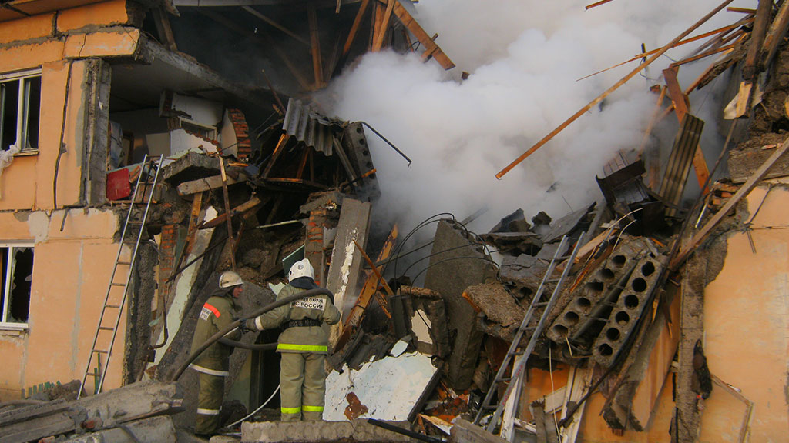

Москва
Телефон доверия Главного Управления МЧС России
по г. Москве: 637-22-22
Для вызова пожарных и спасателей с мобильных телефонов и городских телефонов – 01 или 101.

